ОГЭ 2020 ПРОТОТИПЫ ЗАДАНИЙ 1 -5 (ТАРИФ)

Прочитайте внимательно текст и выполните задания 1 — 5.

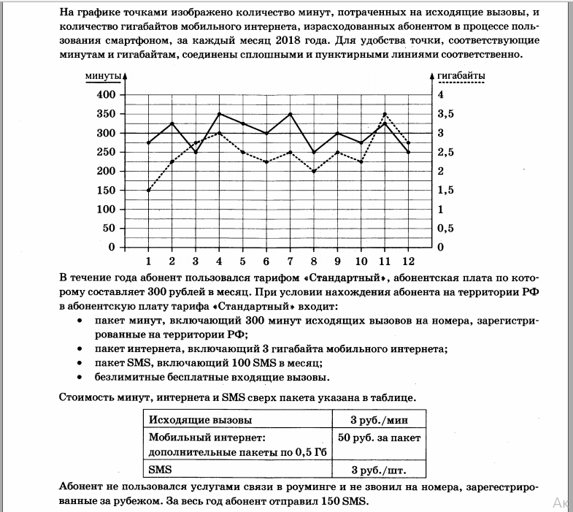

**Задание 1 (ОГЭ 2020)**

Определите какие месяцы соответствуют, указанному в таблице количеству израсходованных гигабайтов.

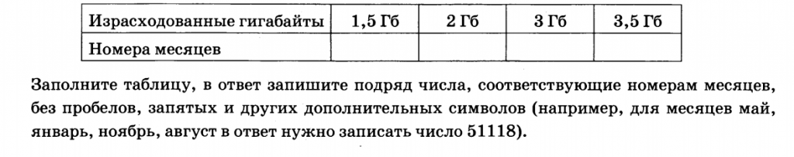

**Решение:**Читаем график. 1,5 Гб абонент израсходовал в январе, 2 ГБ — в августе, 3 Гб — в апреле, а 3,5 Гб — в ноябре.

**Ответ: 18411.**

**Задание 2 (ОГЭ 2020)**

Сколько рублей потратил абонент на услуги связи в ноябре?

**Решение:**Рассмотрим график. В ноябре у абонента было 325 минут исходящих вызовов и о истратил 3,5 Гб интернета.

Тариф «Стандартный» включает:

* абонентскую плату 300 рублей;
* 3 Гб интернета;
* 300 минут исходящих звонков.

325 — 300 = 25 (минут) наговорил абонент сверх тарифа. Это 3 руб./минуту, то есть 3 * 25 = 75 рублей.

3,5 — 3 = 0,5 (Гб) — истратил дополнительно абонент. 0,5 Гб интернета стоят 50 рублей.

Итак, абонент в ноябре заплатил: 300 + 75 + 50 = 425 (рублей).

Ответ: 425.

**Задание 3 (ОГЭ 2020)**

Сколько месяцев в 2018 году абонент не превышал лимит по пакету мобильного интернета?

**Решение:**По тарифу «Стандартный» абонент не должнен превышать 3 Гб интернета в месяц.

Из графика видно, что превышение тарифа по интернету было только в ноябре. Поэтому, в остальные 11 месяцев абонент не превышал лимит по пакету мобильного интернета.

**Ответ: 11.**

**Задание 4 (ОГЭ 2020)**

Сколько месяцев в 2018 году абонент не превышал лимит ни по пакету минут, ни по пакету мобильного интернета?

**Решение:**Рассмотрим график. Из задания 4 известно, что в ноябре абонент превысил пакет мобильного интернета.

Лимит пл пакету минут абонент превысил в следующие месяцы:

* февраль,
* апрель,
* май,
* июль,
* ноябрь.

Итак, абонент не превышал лимит ни по пакету минут, ни по пакету мобильного интернета в оставшихся 7 месяцах.

**Ответ: 7.**

**Задание 5 (ОГЭ 2020)**

Прочитайте внимательно задание и ответьте на вопрос.

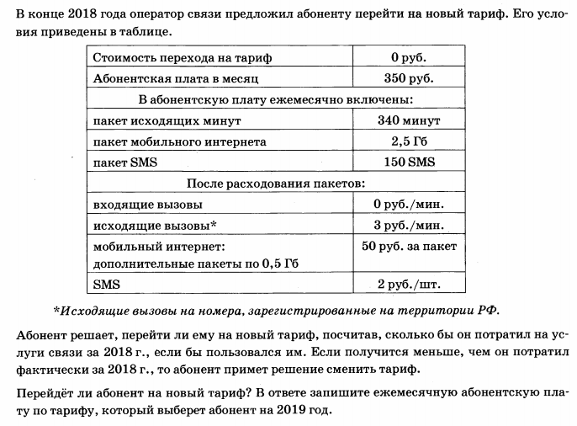

**Решение:**

Подсчитаем сколько абонент потратил фактически за услуги связи в 2018 году.

1. 300 руб.
2. 300 руб. + 75 руб. = 375 руб.
3. 300 руб.
4. 300 руб. + 150 руб. = 450 руб.
5. 300 руб. + 75 руб. = 375 руб.
6. 300 руб.
7. 300 руб. + 150 руб. = 450 руб.
8. 300 руб.
9. 300 руб.
10. 300 руб.
11. 300 руб. + 75 руб. + 50 руб. = 425 руб.
12. 300 руб.

Итого: 4175 рублей.

Рассчитаем стоимость услуг за 2018 год, если бы абонент решил воспользоваться новым тарифом.

1. 350 руб.
2. 350 руб.
3. 350 руб. + 50 руб. = 400 руб.
4. 350 руб. + 30 руб. + 50 руб. = 430 руб.
5. 350 руб.
6. 350 руб.
7. 350 руб. + 30 руб. = 380 руб.
8. 350 руб.
9. 350 руб.
10. 350 руб.
11. 350 руб. + 100 руб. = 450 руб.
12. 350 руб. + 50 руб. = 400 руб.

Итого: 4510 рублей.

Абоненту менять тариф не выгодно, поэтому он в 2019 году будет пользоваться прежним тарифом с абонентской платой 300 рублей в месяц.

**Ответ: 300.**

ОГЭ 2020 ПРОТОТИПЫ ЗАДАНИЙ 1 -5 (Обьект)

**Задание 1 №**[**366577**](https://math-oge.sdamgia.ru/problem?id=366577)

Для объектов, указанных в таблице, определите, какими цифрами они обозначены на плане. Заполните таблицу, в ответ запишите последовательность четырёх цифр.

|  |  |  |  |  |
| --- | --- | --- | --- | --- |
| **Объекты** | жилой дом | сарай | баня | теплица |
| **Цифры** |  |  |  |  |

Прочитайте внимательно текст и выполните задание.

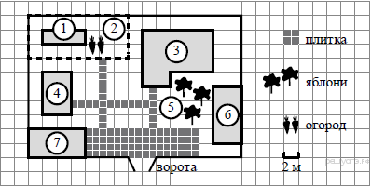

На плане изображено домохозяйство по адресу: с. Авдеево, 3-й Поперечный пер., д. 13 (сторона каждой клетки на плане равна 2 м). Участок имеет прямоугольную форму. Выезд и въезд осуществляются через единственные ворота.

При входе на участок справа от ворот находится баня, а слева — гараж, отмеченный на плане цифрой 7. Площадь, занятая гаражом, равна 32 кв. м.

Жилой дом находится в глубине территории. Помимо гаража, жилого дома и бани, на участке имеется сарай (подсобное помещение), расположенный рядом с гаражом, и теплица, построенная на территории огорода (огород отмечен цифрой 2). Перед жилым домом имеются яблоневые посадки.

Все дорожки внутри участка имеют ширину 1 м и вымощены тротуарной плиткой размером 1 м × 1 м. Между баней и гаражом имеется площадка площадью 64 кв. м, вымощенная такой же плиткой.

К домохозяйству подведено электричество. Имеется магистральное газоснабжение.

**Решение.**

Заметим, что, по тексту, жилой дом находится в глубине территории, также перед ним имеются яблоневые посадки. Исходя из рисунка, жилой дом обозначен цифрой 3. Гараж обозначен на рисунке цифрой 7. Сарай расположен рядом с гаражом. Значит, сарай обозначен цифрой 4. При входе на участок баня находится справа от ворот, значит, баня обозначена цифрой 6. Теплица находится на территории огорода, следовательно, теплица обозначена на рисунке цифрой 1.

Ответ: 3461.

3

**Задание 1 №**[**369722**](https://math-oge.sdamgia.ru/problem?id=369722)

Павел страховал свою гражданскую ответственность три года. В течение первого года были сделаны две страховые выплаты, после этого выплат не было.

Какой класс будет присвоен Павлу на начало четвёртого года страхования?

Каждый водитель в Российской Федерации должен быть застрахован по программе обязательного страхования гражданской ответственности (ОСАГО). Стоимость полиса получается умножением базового тарифа на несколько коэффициентов. Коэффициенты зависят от водительского стажа, мощности автомобиля, количества предыдущих страховых выплат и других факторов.

Коэффициент бонус-малус (КБМ) зависит от класса водителя. Это коэффициент, понижающий или повышающий стоимость полиса в зависимости от количества ДТП в предыдущий год. Сначала водителю присваивается класс 3. Срок действия полиса, как правило, один год. Каждый последующий год класс водителя рассчитывается в зависимости от числа страховых выплат в течение истекшего года, в соответствии со следующей таблицей.

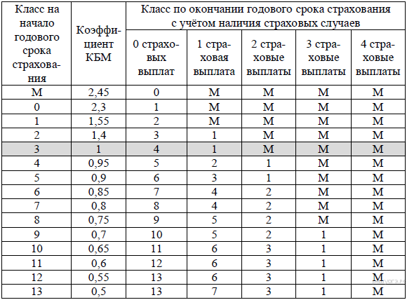

**Решение.**

В начале первого года Павлу был присвоен класс 3. После двух выплат в течение первого года на начало второго года Павлу был присвоен класс М. Поскольку в течение второго года Павел не делал страховых выплат, на начало третьего года Павлу был присвоен класс 0. В течение третьего года Павел также не делал страховых выплат, следовательно, на начало четвёртого года Павлу будет присвоен класс 1.

Ответ: 1.

**Задание 1 №**[**369790**](https://math-oge.sdamgia.ru/problem?id=369790)

Максим страховал свою гражданскую ответственность два года. В течение второго года была сделана одна страховая выплата, но ранее выплат не было. Какой класс будет присвоен Максиму на начало третьего года страхования?

Каждый водитель в Российской Федерации должен быть застрахован по программе обязательного страхования гражданской ответственности (ОСАГО). Стоимость полиса получается умножением базового тарифа на несколько коэффициентов. Коэффициенты зависят от водительского стажа, мощности автомобиля, количества предыдущих страховых выплат и других факторов.

Коэффициент бонус-малус (КБМ) зависит от класса водителя. Это коэффициент, понижающий или повышающий стоимость полиса в зависимости от количества ДТП в предыдущий год. Сначала водителю присваивается класс 3. Срок действия полиса, как правило, один год. Каждый последующий год класс водителя рассчитывается в зависимости от числа страховых выплат в течение истекшего года, с соответствии со следующей таблицей.

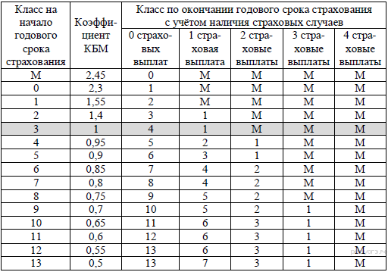

**Решение.**

В начале первого года Максиму был присвоен класс 3. На начало второго года ему будет присвоен класс 4, поскольку в течение первого года Максим не сделал ни одной выплаты. В течение второго года Максим сделал одну страховую выплату, значит, на начало третьего года ему будет присвоен класс 2.

Ответ: 2.

**Задание 1 №**[**370458**](https://math-oge.sdamgia.ru/problem?id=370458)

Какое наименьшее количество дуг нужно заказать, чтобы расстояние между соседними дугами было не более 60 см?

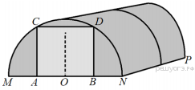

Алексей Юрьевич решил построить на дачном участке теплицу длиной *NP* = 4,5 м. Для этого он сделал прямоугольный фундамент. Для каркаса теплицы Алексей Юрьевич заказывает металлические дуги в форме полуокружностей длиной 5,2 м каждая и плёнку для обтяжки. В передней стенке планируется вход, показанный на рисунке прямоугольником *ACDB*. Точки *A* и *B* — середины отрезков *MO* и *ON* соответственно.

**Решение.**

Переведем длину в другую единицу измерение: 60 см = 0,6 м. По условию *NP* = 4,5м. Вычислим: 4,5 : 0,6=7,5. Округлим до 8. Так как промежутков на рисунке два, а дуг три, то наименьшее количество дуг, которое нужно заказать 8 + 1 = 9.

 Ответ: 9.

**Задание 1 №**[**383591**](https://math-oge.sdamgia.ru/problem?id=383591)

Установите соответствие между объёмами помещения и номерами печей, для которых данный объём является наименьшим для отопления помещений. Заполните таблицу, в бланк ответов перенесите последовательность трёх

цифр без пробелов, запятых и других дополнительных символов.

Запишите в ответ цифры, расположив их в порядке, соответствующем буквам:

|  |  |  |  |
| --- | --- | --- | --- |
| Объем | 8 | 9 | 10 |
| Номер печи |  |  |  |

Хозяин дачного участка строит баню с парным отделением. Парное отделение имеет размеры: длина 3,5 м, ширина 2,2 м, высота 2 м. Окон в парном отделении нет, для доступа внутрь планируется дверь шириной 60 см, высота дверного проёма 1,8 м. Для прогрева парного отделения можно использовать электрическую или дровяную печь. В таблице представлены характеристики трёх печей.

|  |  |  |  |  |
| --- | --- | --- | --- | --- |
| **Номер печи** | **Тип** | **Объем помещения** | **Масса** | **Стоимость** |
| 1 | Дровяная | 8-12 | 40 | 18 000 |
| 2 | Дровяная | 10-16 | 48 | 19 500 |
| 3 | Электрическая | 9-15,5 | 15 | 15 000 |

Для установки дровяной печи дополнительных затрат не потребуется. Установка электрической печи потребует подведения специального кабеля, что обойдётся в 6500 руб.

**Решение.**

Из таблицы видно, что наименьший объем для первой печи — 8, для второй — 10, а для третьей — 9.

Ответ: 132.